Госпиталдык терапия кафедрасы
Фармация адистиги боюнча экзамендик суроолор
3-курс
Клиническая медицина

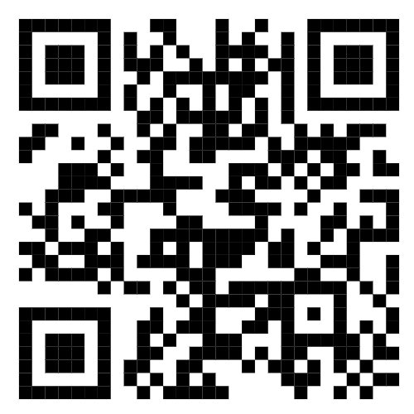

Клиническая медицина
8-семестр (зимний прием)

